

Штаб
МО ВВПОД «ЮНАРМИЯ»
Кайбицкий муниципальный район
Республики Татарстан
422330 Кайбицкий район
село Большие Кайбицы
ул. Ш. Галиева д.12
тел.8(84370)21187
эл. почта:junajaarmija@rambler.ru

Еженедельный отчет МО ВВПОД «Юнармия»
Кайбицкого муниципального района за период с 11- 17.12.23

1.Количество участников движения: 322.
2.Количество принятых юнармейцев: 0.
3.Проведенные за неделю мероприятия: 12

- МО ВВПОД «Юнармия» и газета «Кайбицкие зори».
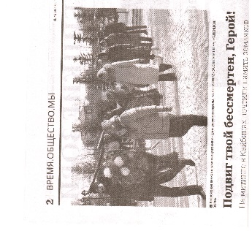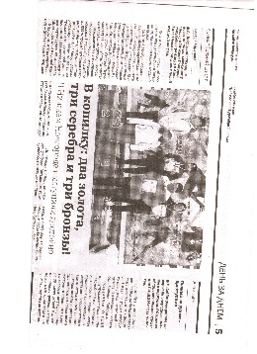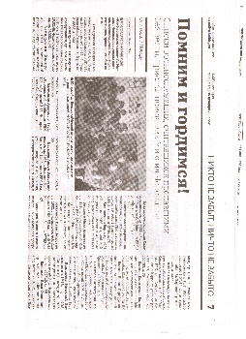
1. Твой подвиг бессмертен, Герой!
2. Юнармейцы отряды имени кавалера ордена Красной ЗвездыФатиха Нафигуллина , внесли в копилку: два золота, три серебра и три бронзы!
3. Юнармейцы в акции «Мы помним, мы гордимся!»

- Акция «Письмо солдату»
- Профориентация сельскохозяйственный университет.
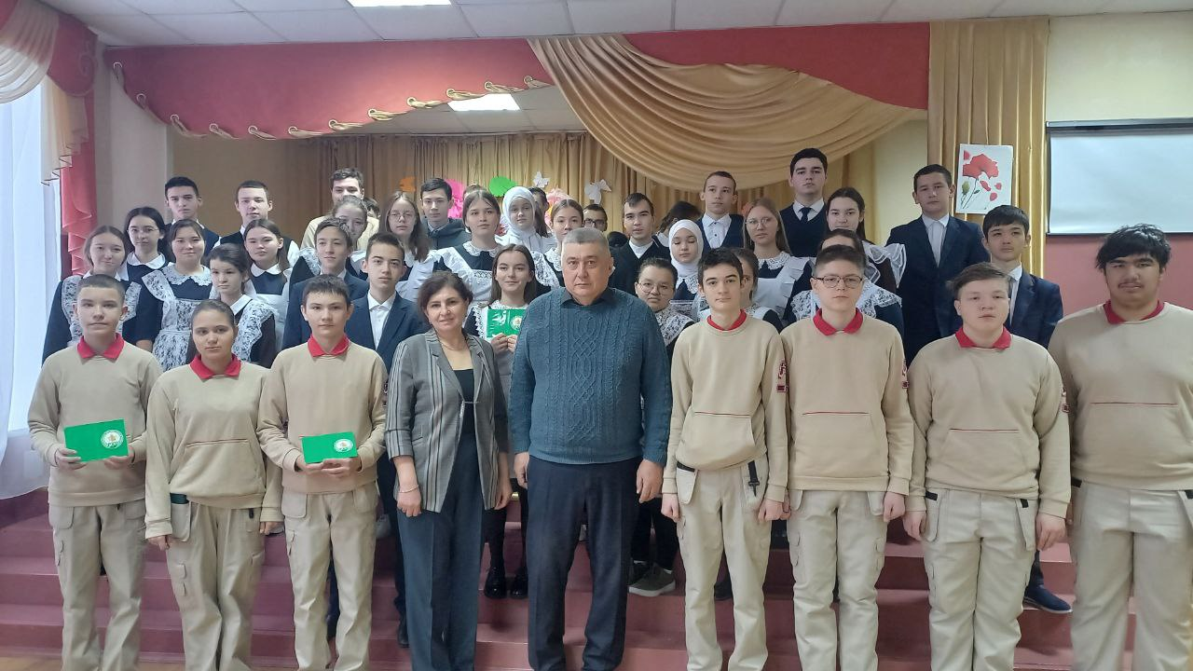
- Отряд «Подвиг». «Большекайбицкая СОШ».
- 100 лет полному кавалеру ордена Славы В.Р.Платонову.
В Надеждинской школе прошло мероприятие, посвященное Дню Героев Отечества и 100-летию со дня рождения полного кавалера орденов Славы Василия Платонова, уроженца села Кичкеево.
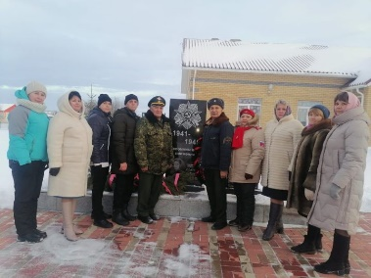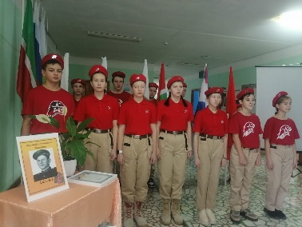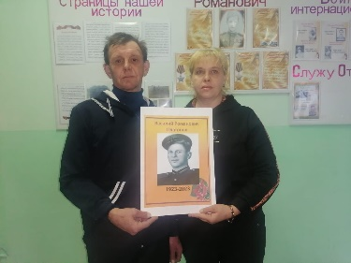
- У памятника в Надеждино.
- Торжественное мероприятие к 100 лет В.Р.Платонову.
- Внуки В.Р. Платонова.
Имя этого бесстрашного, замечательного человека, присвоено было Муратовской средней общеобразовательной школе в 2005 году. После мероприятия к памятнику Василия Платонову возложили цветы.
https://kaibicy.ru/news/novosti/v-nadezdinskoi-skole-poctili-pamiat-vasiliia-platonova
https://t.me/kaibicy/11353
https://kaibicy.ru/resize/shd/images/uploads/news/2023/12/15/00fce93d34a0e09e5996fde217fd2860.jpg
- СВО.
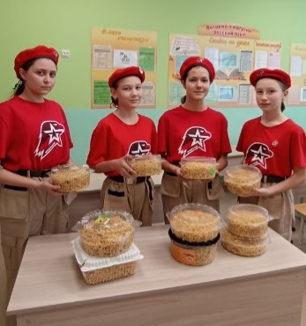
1.Кошман мәктәбенең Кызыл Йолдыз ордены кавалеры Мансур Миннуллин исемендәге яшь армиячеләре махсус хәрби операциядә катнашучылар өчен оештырылган "Туган як җылысы" акциясенә үзләренең өлешләрен керттеләр.
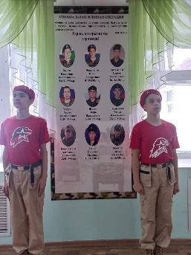
2.Герои нашего времени.
3. В День Героев Отечества – земляки, погибшие при исполнении воинского долга в зоне СВО, были приняты в почетные юнармейцы отрядов МО ВВПОД "Юнармия". Приняты следующие военнослужащие:
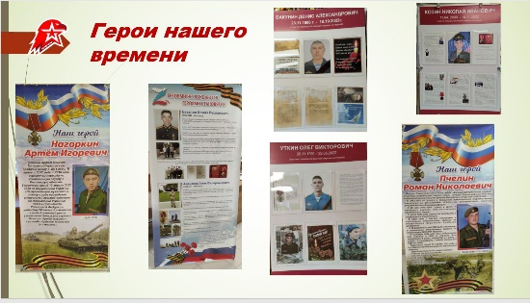
- Нагоркин Артем Игоревич - отряд имени Героя Советского Союза Андрея Евдокимовича Кошкина;
- Уткин Олег Викторович - отряд имени полного кавалера ордена Славы Ивана Павловича Субботина;
- Бакунин Денис Александрович - отряд имени полного кавалера ордена Славы Ивана Павловича Субботина;
- Козин Никола Иванович - отряд имени кавалера ордена Красного Знамени Семена Федоровича Рыбакова;
- Батанов Алмаз Русланович – отряд имени Героя Советского Союза Михаила Кузьмича Кузьмина;
- Пчелин Роман Николаевич - отряд имени Героя Советского Союза Андрея Евдокимовича Кошкина;
- Алексеев Алик Валерьянович - отряд имени Героя Советского Союза Михаила Кузьмича Кузьмина.

VI. Историческая память.
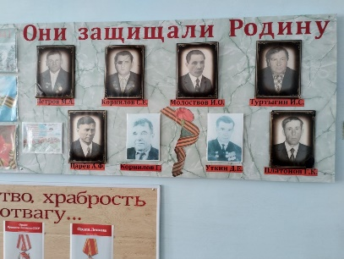
https://t.me/yunarmiya_kaibych_rt/3717
"Юнармейцы хранители воинской славы". Фото экспозиций из музея школы в Надеждино.

Юнармейцы отрядов МО ведут краеведческую работу по сохранению исторической памяти.

План
основных мероприятий МО ВВПОД «Юнармия» Кайбицкого муниципального района РТ
21 - 31.12.23.
№ | Мероприятие | Дата | Место | Ответственные
1 | Информационная минутка. День рождения Константина Константиновича Рокоссовского (1905–1977), военачальника, дважды Героя Советского Союза | 21.12. | Штаб МО ВВПОД «Юнармия»  Во всех отрядах  Освещение в VK  Telegram  На сайте ЦВР «ЭКО» | Начальник штаба МО ВВПОД «Юнармия»  Координаторы  Командиры отрядов  учителя ОБЖ, истории
2 | Обзор: День зимнего солнцестояния | 21.12. | Во всех отрядах  Освещение в VK  Telegram  На сайте ЦВР «ЭКО» | Начальник штаба МО ВВПОД «Юнармия»  Координаторы  Командиры отрядов  учителя ОБЖ, истории
3 | Информационная минутка. День рождения Петра Кирилловича Кошевого (1904–1976), Маршала Советского Союза, дважды Героя Советского Союза | 21.12. | Во всех отрядах  Освещение в VK  Telegram  На сайте ЦВР «ЭКО» | Начальник штаба МО ВВПОД «Юнармия»  Координаторы  Санитары отрядов
4 | Урок Мужества. День рождения пионер – героя Толя Шумов.(1923 год) | 22.12. | Отряд имени кавалера Красной Звезды И.В. Волкова | Начальник штаба МО ВВПОД «Юнармия»  Координаторы  Командиры отрядов  учителя ОБЖ, истории
5 | День воинской славы: День взятия крепости Измаил русскими войсками под командованием А. В. Суворова (1790) | 24.12. | В отряде имени Героя сОветского Союза А.Е Кошкина «Большеподберезинская СОШ»  Во всех отрядах  Освещение в VK  Telegram  На сайте ЦВР «ЭКО» | Начальник штаба МО ВВПОД «Юнармия»  Координаторы  Командиры отрядов  юнкоры  учителя ОБЖ, истории
6 | Памятная дата Великой Отечественной войны. 25 декабря 1941 г. – 2 января 1942 г. – Керченско - Феодосийская десантная операция советских войск | 25.12. | Во всех отрядах  Освещение в VK  Telegram  На сайте ЦВР «ЭКО» | Начальник штаба МО ВВПОД «Юнармия»  Координаторы  Командиры отрядов  юнкоры
7 | Информационная минутка: 28 декабря – День рождения Ивана Степановича Конева (1897–1973), Маршала Советского Союза, дважды Героя Советского Союза | 28.12. | Во всех отрядах  Освещение в VK  Telegram  На сайте ЦВР «ЭКО» | Начальник штаба МО ВВПОД «Юнармия»  Координаторы  Командиры отрядов  Юнкоры  Учителя истории
8 | 29 ноября 1991 года Верховный Совет Республики Татарстан в качестве одного из государственных символов республики принял современный флаг Татарстана. | 29.12. | Во всех отрядах  Освещение в VK  Telegram  На сайте ЦВР «ЭКО» | Начальник штаба МО ВВПОД «Юнармия»  Координаторы  Командиры отрядов  Юнкоры  Учителя истории
9 | Политинформация: День образования СССР. | 30.12. | Во всех отрядах  Освещение в VK  Telegram  На сайте ЦВР «ЭКО» | Начальник штаба МО ВВПОД «Юнармия»  Координаторы  Командиры отрядов  Юнкоры  Учителя географии
10 | Урок Мужества. День рождения пионер – героя Надежды Кравцовой. (1931 год) | 31.12. | Отряд имени кавалера ордена Трудового Красного Знамени Е. Г. Тутаева | Начальник штаба МО ВВПОД «Юнармия»  Координаторы  Командиры отрядов  Юнкоры  Учителя истории
 | Юнармейский Новый Год. | По графику.
 | Подготовка к конкурсу «Моя семья в истории страны». | Срок до 08.03. | Во всех отрядах. | Координаторы
 | Подготовка к конкурсу «Ожерелье Татарстана» | Срок до 16.02.23. | Во всех отрядах. | Координаторы

Начальник МО ВВПОД «Юнармия» Кайбицкого МР ______________________ Р.Д. Насибуллина

